Проект во второй младшей группе

«Мой дом-моя семья»



Подготовили: воспитатель Курнева В.С.

воспитатель Ткаченко О.В.

г. Арамиль, 2022

**Проект «Мой дом – моя семья» для детей**

**младшего дошкольного возраста.**

**«Семья – это та самая среда,**

**в которой человек учится,**

**и сам творит добро».**

***В.А. Сухомлинский.***

Духовно - нравственного развития личности ребенка, начинается с младшего возраста, когда его восприятие открыто к формированию духовно-нравственных ценностей. Особую актуальность данная задача приобретает в условиях внедрения ФГОС в системе дошкольного образования.

Семья - это первый социальный институт, с которым ребенок встречается в жизни, частью которого является. Семья занимает центральное место в воспитании ребенка, играет основную роль в формировании мировоззрения, нравственных норм поведения, чувств, социально-нравственного облика и позиции малыша. В семье воспитание детей должно строиться на любви, опыте, традициях, личном примере из детства родных и близких. И какую бы сторону развития ребенка мы не рассматривали, всегда окажется, что главную роль в становлении его личности на разных возрастных этапах играет семья. Вот почему проблема сохранения семейных ценностей, возрождения семейных традиций становится актуальной и определяется той огромной ролью, которую играет семья и семейные традиции в развитии и формировании социально-нравственной культуры ребенка.

Проект «Мой дом - моя семья» будет способствовать укреплению семьи, что само по себе переоценить невозможно. Работа в условиях реализации новых ФГОС требует интеграции семейного воспитания и дошкольного образования, изменения стиля и форм взаимодействия дошкольного учреждения и семьи, что в итоге будет содействовать выработке общих принципов в работе по развитию личности дошкольника, формированию общего образовательного пространства ребенка дошкольного возраста.

**Новизна проекта** заключается в выработке новых подходов по приобщению детей к семейным традициям, ценностям и взаимодействию с семьёй по патриотическому воспитанию ребёнка.

**Проблема:** Дети младшего дошкольного возраста не имеют достаточно знаний о своей семье, зачастую не могут правильно обозначить родственную связь (внук, внучка, тётя, дядя и т. п.), не знают или путают имена близких родственников и не понимают, зачем и как можно проявлять чувство заботы и уважения к членам семьи.

**Актуальность проекта:**

С раннего возраста у детей начинают формироваться элементарные представления о явлениях общественной жизни и нормах человеческого общения. Детям вообще свойственна большая эмоциональная отзывчивость, что позволяет воспитывать в них любовь, добрые чувства и отношения к окружающим людям и, прежде всего, к своим близким, к своей семье. Это и есть основа из основ нравственного воспитания ребенка, его самая первая и самая важная ступень – ознакомление ребенка с понятием «семья». Но формирование представления о семье невозможно без поддержки самой семьи. Ребенок должен осознать себя членом семьи, неотъемлемой частью своей малой родины, потом - гражданином России.

**Гипотеза.** Воспитание чувства привязанности и любви к своим родителям, родственникам. А взрослым лучше узнать ребёнка, увидеть его в разных ситуациях, помочь в понимании индивидуальных особенностей детей**.**

**Объект проекта:**творческо-познавательный.

**Особенность проекта:**

-опора на личный опыт детей, полученный ими в семье;

-доступность материала для детей младшего дошкольного возраста;

-максимальная включенность родителей и оказание им практической помощи в работе по ознакомлению детей с семейными ценностями;

-интеграция совместной деятельности детей и родителей дома с их деятельностью в дошкольном образовательном учреждении.

**Предмет проекта:**

Социальная адаптации ребенка, реализации его возможностей в будущем, через проигрывание различных жизненных ситуаций, компромиссы, дети меньше ошибаются в людях, избегают конфликтных ситуаций, поддерживают дружелюбную атмосферу.

***Методы:*** наглядный, словесный, практический

***По характеру участия:*** ребенок участник.

***По количеству участников:***групповой.

***По содержанию:*** интегративный

**Цель проекта:** Формировать у детей понятие семья, заложить основы теплого чувства и привязанности к своей семье.

**Задачи проекта:**

1. Сформировать у детей представления о семье, как о людях, которые дружно живут вместе, о родственных связях в семье, умение узнавать на фотографиях и называть по имени членов своей семьи.

2. Способствовать активному вовлечению родителей в совместную деятельность с ребёнком в условиях семьи и детского сада, установлению всемье правил, норм поведения, обычаев, традиций, т. е потребность к формированию семейных ценностей.

3. Воспитывать у детей любовь и уважение к членам семьи, учить проявлять заботу о родных людях

**Время выполнения***:* краткосрочный 17.10.2022-31.10 2022 года.

**Участники проекта:** дети младшей группы, родители, воспитатели.

**Необходимые материалы:**методическая и художественная литература, картины, дидактические игры, атрибуты и пособия для игр детей.

**Предполагаемый продукт проекта:**

1**.**Фотоальбом «Я и моя семья».

2.Картотеки игр, пословиц, загадок, потешек, чистоговорок, стихов, физкультминуток, пальчиковых игр о семье.

3.Атрибуты для сюжетно-ролевых игр о семье.

**Этапы реализации проекта:**

**I этап.**Подготовительный:

1.Беседа с детьми, на предмет выявления актуальности темы.

2.Беседа с родителями о том, что в группе реализуется проект «Мой дом – моя семья», внести свои творческие дополнения к реализации проекта.

3.Разделение обязанностей между участниками проекта.

4.Постановка цели, задач.

5.Изучение методической литературы.

**II этап.**Разработка проекта:

1.Подбор литературы и пособий для работы с детьми.

2.Пополнение развивающей среды.

3.Выбор форм работы с родителями.

**III этап.**Основной – реализация проекта:

1.Составление консультаций, памяток, рекомендаций и т. п.

2.Творческие задания для родителей.

3.Беседы, наблюдения, занятия с детьми.

4.Игровая, трудовая, продуктивная и другие деятельности с детьми.

**IV этап.**Итоговое мероприятие:

Представление проекта для родителей на сайте ДОУ.

**Предполагаемые итоги реализации проекта:**

-Знание детьми родственных связей и имен родственников в своей семье.

-Активизация словарного запаса детей.

-Проявление заботы и уважения к членам семьи.

-Понимание детьми значимости семьи в жизни каждого человека.

-Умение поддерживать сюжет ролевых игр на основе имеющихся знаний о семье.

-Повысить активность участия родителей в мероприятиях детского сада.

-Сформировать доверительные, партнёрские отношения между воспитателями, воспитанниками и их родителями.

**План достижения цели проекта.**

**Социально-коммуникативное развитие:**

1.Сюжетно-ролевые игры: «Семья», «Дочки матери», «Дом», «Детский сад», «Профессия моих родителей».

2.Разыгрывание ситуаций: «Если мама устала», «Вечер в семье», «Как поднять маме (папе) настроение».

3.Пластические этюды: Весёлая мама, печальная мама, нежная мама, строгая мама.

4.Игра-пантомима «Догадайся кто я».

5.Безопасность: Беседа «Если ты остался дома один». Разыгрывание ситуация «Что делать, если ты потерялся».

**Познавательное развитие:**

1. Беседы на тему: «Мама, папа, я - дружная семья», «Я - девочка (мальчик)», «Мое имя», «Мой адрес», «Как я помогаю дома».

2. Знакомство с профессией родителей.

3. Рассматривание иллюстраций и картин по теме: «Профессии».

4. Дидактические игры: «Кто исчез?», «Чей предмет?».

«Назови ласково», «Что такое хорошо, и что такое плохо?», «Мои хорошие поступки», «Моя семья».

5. Разрезные картинки о семье.

6. Рассматривание сюжетных картинок.

**Речевое развитие:**

1. Составление рассказов о своей семье (составление рассказов из личного опыта по фотографии, картине).

2. Беседа: «Моя семья самая…», «Кто живет в моей квартире», «Мой папа работает….», «Моя мама работает…», «Моя семья».

3. Общение на тему: «Что делают наши мамы, папы?», «Домашние обязанности членов семьи». «Как, я помогаю, дома или мои обязанности».

4. Чистоговорки о семье.

5. Скороговорки о семье.

6. Чтение художественной литературы: Е. Благинина «Посидим в тишине», Л. Н. Толстой «Моя родня», «Улыбнется мама» и др. а также произведения Н. Носова, А. Барто, С. Маршака, К. Ушинского.

7. Отгадывание загадок о семье.

8. Дидактические игры: «Кто кому кто», «Кому что подарим», «Назови ласково», «Моя семья», «Как зовут членов семья», «Кто что делает?», «Дополни предложение» и др.

9. Выставка художественной литературы.

**Художественно-эстетическое развитие:**

1. Конструирование: «Мебель для малышки», «Гараж для папиной машины», «Двухэтажный домик для мамы».

2. Слушание песен: «Песенка про папу», «Мамочка моя милая», «Песенка мамонтенка», «Папа может», «Бабушка рядышком с дедушкой», «Колыбельная медведицы» и др.

**Физическое развитие:**

1. Пальчиковая гимнастика «Семья», «Кто живет у нас в квартире», «Как у нас семья большая».

2. Игры с ладонями «Ладушки, ладушки».

3. Пальчиковые игры с потешками.

4. Физкультминутки «Семейная зарядка», «Помогаем маме», «Устала наша бабушка», «Маму я свою люблю».

**Работа с родителями:**

1. Папка передвижка «Что такое семья?».

2. Оформление фотоальбома «Я и моя  семья».

3. Оформление выставки детской литературы для просмотра.

4. Выставка семейных фотографий.

5. Индивидуальные беседы с родителями на тему: «Игры детей в семье», «Учим правилам этикета», «Домашние обязанности ребенка».

**Вывод:** Взаимодействие с семьей в соответствии с ФГОС позволило обеспечить оптимальные условия для осуществления образовательной деятельности в условиях ДОУ, где родители, становясь активными участниками общественной жизни и процесса обучения своих детей, чувствуют себя хорошими мамами и папами, поскольку вносят свой вклад и приобретают все новые умения. Таким образом, взаимодействие с родителями является важнейшим условием развития образовательного учреждения, так как оказывает значительное влияние не только на разностороннее развитие детей, но и, в конечном итоге, на повышение статуса дошкольного образования. Так, постепенно и появляется главный результат социального партнерства - не отдавать ребенка на хранение и воспитание, а действовать сообща, вместе с педагогами детского сада для всестороннего развития личности ребенка.

За время реализации проекта родители из «зрителей» и «наблюдателей» стали активными участниками встреч и конкурсов. Родители стали проявлять искренний интерес к жизни группы, научились выражать восхищение результатами и продуктами деятельности своих детей, эмоционально поддерживать своего ребёнка. А главное – родители поверили в успех своих детей, поверили в то, что и их дети могут многое.

**Чистоговорки**

**«СЕМЬЯ»**

АМА – АМА – АМА - у меня есть мама

АПА – АПА – АПА – мой любимый папа

УЛЯ – УЛЯ – УЛЯ – добрая бабуля

УЛЯ – УЛЯ – УЛЯ - старенький дедуля

УЛ – УЛ – УЛ - папа чинит стул

РА – РА – РА - младшая сестра

АТ – АТ – АТ - мой любимый брат

АТ – АТ – АТ - у меня есть брат

ВУ – ВУ – ВУ - сестренку позову

РОЙ – РОЙ – РОЙ – поиграю я с сестрой

ЗЬЯ – ЗЬЯ – ЗЬЯ – мы с братишкою друзья

ЛА – ЛА – ЛА - тетушка пришла

АЙ – АЙ – АЙ – дядюшка пьет чай

ЛЮ – ЛЮ – ЛЮ - я люблю свою семью

МЬЯ – МЬЯ – МЬЯ – моя дружная семья

**Скороговорки**

Дядя Коля дочке Поле подарил щеночка колли.

***

Принесла пирог нам мама. Не пирог, а чудо прямо.

***

Вяжет Мише бабушка тепленькие варежки.

***

На тумбочке у мамочки фото дочек в рамочке.

***

Зоя разбили хрустальную вазу.

Бабушка с мамой нахмурились сразу.

**Загадки о семье**

Без чего на белом свете

Взрослым не прожить и детям?

Кто поддержит вас, друзья?

Ваша дружная. ***(Семья)***

***

Это слово каждый знает,

Ни на что не променяет!

К цифре *«****семь****»* добавлю *«я»* —

Что получится? ***(Семья)***

***

Кто милее всех на свете?

Кого любят очень дети?

На вопрос отвечу прямо:

— Всех милее наша. ***(Мама)***

***

Днем работает она,

Вечером она — жена,

Если праздник, она — дама,

Кто же это? — Моя. ***(Мама)***

***

Кто любимей всех на свете?

И за всю **семью в ответе**?

От зарплаты до зарплаты

Что б мы делали без. ***(Папы)***

***

Кто же трудную работу

Может делать по субботам? —

С топором, пилой, лопатой

Строит, трудится наш. ***(Папа)***

***

Кто любить не устает,

Пироги для нас печет,

Вкусные оладушки?

Это наша. ***(Бабушка)***

***

Свяжет тёплые перчатки,

Поиграет в ладушки.

В волосах седые прятки,

Это моя ***(Бабушка)***

Кто всю жизнь работал,

Окружал заботой

Внуков, бабушку, детей,

Уважал простых людей?

На пенсии уж много лет

Нестареющий наш. ***(Дед)***

***

Кто веселый карапузик —

Шустро ползает на пузе?

Удивительный мальчишка —

Это младший мой. ***(Братишка)***

***

Я рад ему, и он мне рад,

В один мы ходим детский сад,

У нас родители - одни,

Один любимый круг родни,

Одни игрушки, самокат.

Всё потому, что он мой. ***(Брат)***

***

Кто любит и меня, и братца,

Но больше любит наряжаться? —

Очень модная девчонка —

Моя старшая. ***(Сестренка)***

***

Мамы старшая сестра —

С виду вовсе не стара,

С улыбкой спросит: *«Как живете?»*

Кто в гости к нам приехал? ***(Тетя)***

***

Кто же с маминой сестрой

Приезжает к нам порой?

На меня с улыбкой глядя,

*«Здравствуй!»* — говорит мне. ***(Дядя)***

***

Угостит всегда вареньем,

Стол накроет с угощеньем,

Лада наша ладушка,

Кто? — Родная. ***(Бабушка)***

**Пальчиковые игры и физкультминутки**

**по теме** **«Моя семья»**

*«****Семья****»*

*Руку сжать в кулак, поочередно разжимать пальцы, начиная с большого.*

Этот пальчик - дедушка,

Этот пальчик - бабушка,

Этот пальчик - папочка,

Этот пальчик - мамочка,

Этот пальчик - я.

Вот и вся моя семья*(энергично сжать руку в кулак несколько раз)*.

***«Как у нас семья»***

Как у нас семья

Большая и веселая *(хлопают в ладоши и ударяют кулачок об кулачок попеременно)*

Два у лавки стоят, *(Загибают большие пальцы)*

Два учиться хотят. *(Загибают указательные пальцы)*

Два Степана сметаны объедаются. *(Загибают средние пальцы)*

Две Дашки у кашки питаются. *(Загибают безымянные пальцы)*

Две Ульки в люльке качаются. *(Загибают мизинцы)*

Этот пальчик большой -

Это папа дорогой.

Рядом с папой - наша мама.

Рядом с мамой – старший брат.

Вслед за ним сестренка -

Милая девчонка.

И самый маленький крепыш -

Это славный наш малыш.

***«Мой дом»***

В нашем доме все друзья *(Дети ритмично стучат кулачками по столу.)*

Самый младший- это я. *(Разжимают кулачки, начиная с мизинчика.)*

Это мама Маша,

Это папа Саша,

Это брат Юра,

Это сестра Даша.

***«Наша дружная семья»***

Папа, мама, брат и я *(Дети разжимают кулачки, начиная с большого пальца.)*

Наша дружная семья *(Энергично сжать руку в кулак несколько раз)*

Вместе в доме проживаем, вместе маме помогаем *(Энергично сжать руку в кулак несколько раз)*

***«Семья»***

У меня есть папа. *(Дети разжимают кулачки, начиная с большого пальца.)*

У меня есть мама.

У меня есть брат, сестра

А у них есть – я.

Это вся моя семья. *(Энергично сжать руку в кулак несколько раз)*

*«****Пальцы - дружная семья****»*

Пальцы - дружная семья, друг без друга им нельзя. *(Сжимаем пальцы каждой руки в кулачки и разжимаем их)*

Вот большой! А это – средний. Безымянный и последний - наш мизинец, малышок!

Указательный забыли.

Чтобы пальцы дружно жили, будем их соединять и движенья выполнять. *(Каждый палец руки соединяем поочередно с большим)*.

***«Мой дом»***

Скворцы живут в скворечнике, *(поочередно загибаем пальчики)*

Очки живут в очечнике,

Лиса живет в своей норе,

Живут деревья на горе…

И у меня есть тоже дом,

Он самый лучший: мама в нём!

***«Наша бабушка!»***

Наша бабушка идёт *(хлопать ладонями по коленям поочерёдно левой, правой руками.)*

И корзиночку несёт*(пальцы слегка расставить и соединить их с пальцами другой руки.)*

Села тихо в уголочек, *(положить руки на колени.)*

Вяжет деточкам чулочек. *(выполнять движение, имитирующее вязание на спицах.)*

Вдруг котята прибежали (*мягкими кистями рук выполнять движение «кошечка».)*

И клубочки подобрали.

Где же, где ж мои клубочки, *(развести руки в стороны.)*

Как же мне вязать чулочки. *(выполнять движение «вязание на спицах».)*

*«****Семья могучая»***

В одном лесу дремучем *(Покачать руками над головой)*

Жила семья могучая: *(Сложить ладони в "замок")*

У них был дом огромный *(Соединить пальцы - "крыша")*

 И крыша с трубой темной. *(Поднять средние пальцы – труба)*

 Из трубы в колечки дым - *(«Колечки» из пальцев)*

Плим, плим, плим. *(Пощелкать пальцами).*

*«****Моя семья»***  
Знаю я, что у меня  
Дома дружная семья:  
Это – мама,Это – я,  
Это – бабушка моя,Это – папа,  
Это – дед.  
И у нас разлада нет.

***«Кто приехал?»***  
Кто приехал? *(Пальцы обеих рук сложены вместе*.)  
Мы, мы, мы! (*Быстро хлопают кончики больших пальцев).*Мама, мама, это ты? (*Кончики больших пальцев прижаты, а кончики остальных хлопают.)*Да, да, да! (*Хлопают кончики больших пальцев*.)  
Папа, папа, это ты? (*Хлопают кончики указательных)*.  
Да, да, да! (*Хлопают кончики больших пальцев.)*Братец, братец, это ты? (*Хлопают кончики средних пальцев*.)  
Да, да, да! (*Хлопают кончики больших пальцев*.)  
Ах, сестричка, это ты? (*Хлопают кончики безымянных*.)  
Да, да, да! (*Хлопают кончики больших пальцев.)*Все мы вместе, да, да, да! (*Хлопают кончики мизинцев. Хлопать в ладоши*.)

***«Мамы»***Много мам на белом свете, (*разводят руки в разные стороны, затем крепко обхватывают себя за плечи)*Всех их очень любят дети!   
Журналист и инженер, (*поочерёдно сгибают пальчики, начиная с мизинца, сначала на одной, затем на другой руке)*Повар, милиционер,   
Швея, кондуктор и учитель,   
Врач, парикмахер и строитель –   
Мамы разные нужны, (*сжимают обе ладошки в "замочек")*  
Мамы разные важны! (*разводят руки, поднимают ладошками вверх)*

***«Помощники»***

Дружно маме помогаем – *(ладошки скользят по столу)*Пыль повсюду вытираем.  
Мы белье теперь стираем (*трём руки друг о друга - "стираем")*Полощем, отжимаем. (*сжимаем и разжимаем кулачки*)  
Подметаем все кругом –  (*кисти рук "подметают")*  
И бегом за молоком. (*пальчики бегут по столу)*Маму вечером встречаем,  *(разводим руки в стороны)*  
Двери настежь открываем,  
Маму крепко обнимаем».  (*обнимаем себя за плечи*)

***«Кто живёт у нас в квартире?»***

Раз, два, три, четыре *(хлопаем в ладоши)*

Кто живёт у нас в квартире? *(шагаем на месте)*

Раз, два, три, четыре, пять *(прыжки на месте)*

Всех могу пересчитать *(шагаем на месте)*

Папа, мама, брат, сестра *(хлопаем в ладоши)*

Кошка Мурка, два котёнка *(наклоны туловища вправо, влево)*

Мой сверчок, щегол и я - *(повороты туловища вправо, влево)*

Вот и вся моя семья. *(хлопаем в ладоши)*

***«Семейная зарядка»***

Осенью, весною, летом и зимой. *(хлопки руками)*

Мы во двор выходим дружною семьёй. *(маршируют на месте)*

Встанем в круг и по порядку каждый делает зарядку. *(взявшись за руки образуют круг)*

Мама руки поднимает *(руки вверх и вниз)*

Папа бодро приседает *(приседания)*

Повороты вправо- влево делает мой братик Сева *(руки на пояс, повороты всем корпусом)*

А я сам бегу трусцой и качаю головой *(бег на месте и наклоны головой в стороны)*

Мы семьей к лужайке вышли, *(ходьба друг за другом)*

Поднимая ноги выше,

Через кустики и кочки, *(высоко поднимать колени)*

Через ветви и пенечки.

Мы шагаем высоко,

Не упал из нас никто.

Маму я свою люблю,

Я всегда ей помогу: *(далее движения по тексту)*

Я стираю, полоскаю,

Воду с ручек отрясаю,

Пол я чисто подмету,

И дрова ей наколю.

Маме надо отдыхать,

Маме хочется поспать.

Фотоотчет

«Наши мероприятия»

Конструирование «Гараж для папы»

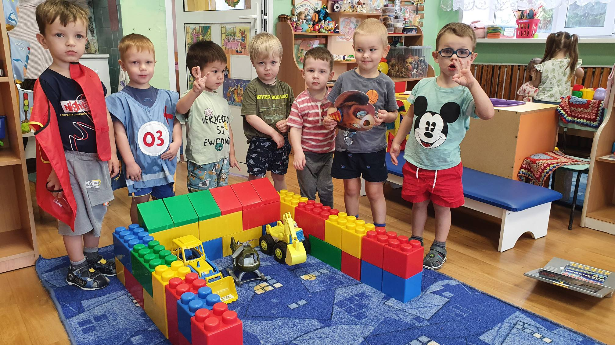

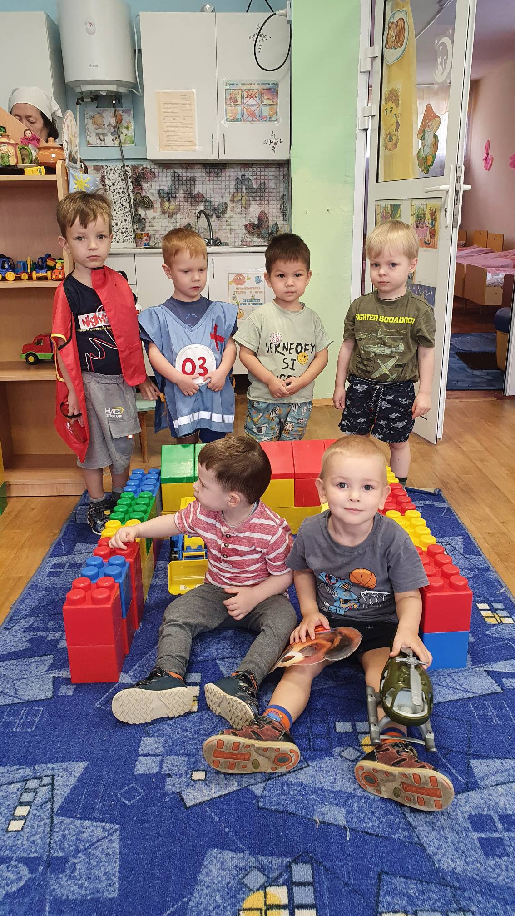

Драматизация «Моя семья»

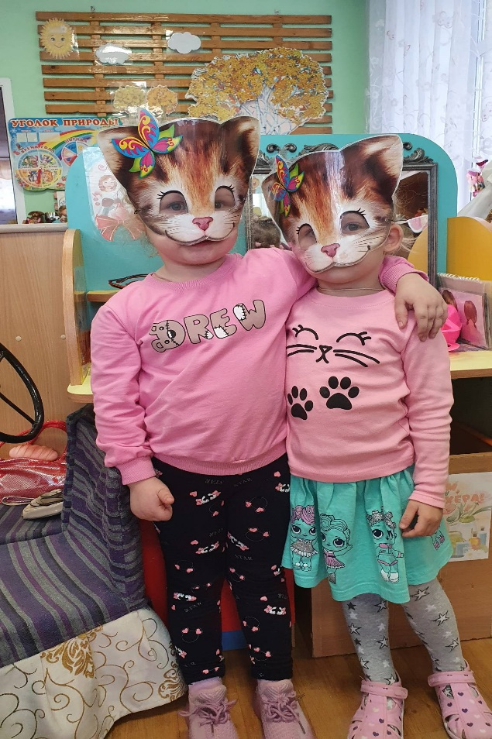 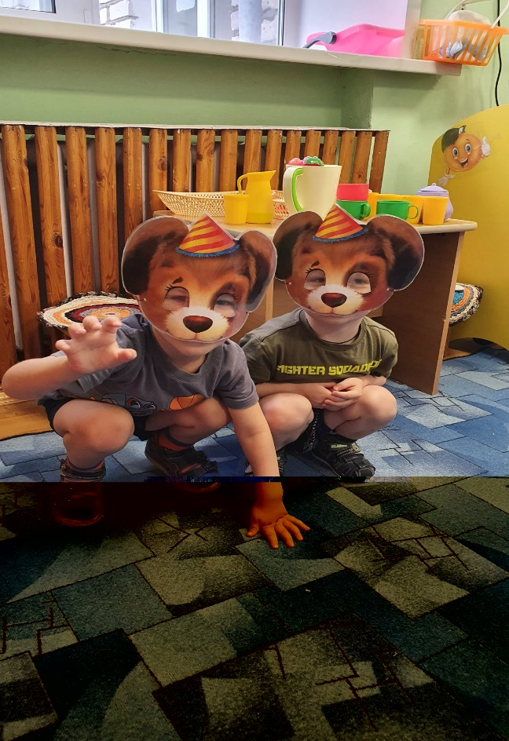

Прогулка на улице «Дом, семья»

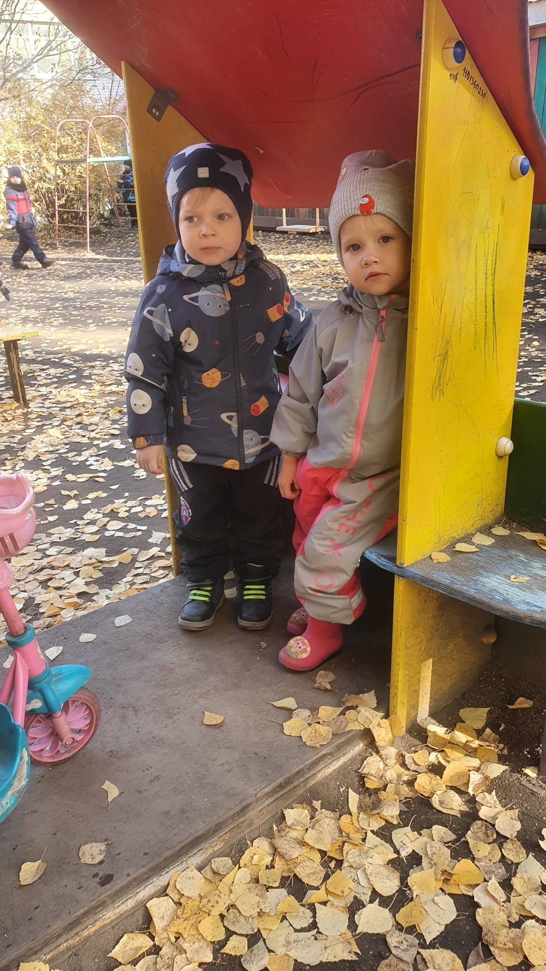

Составление картинки-пазл «Мой дом»

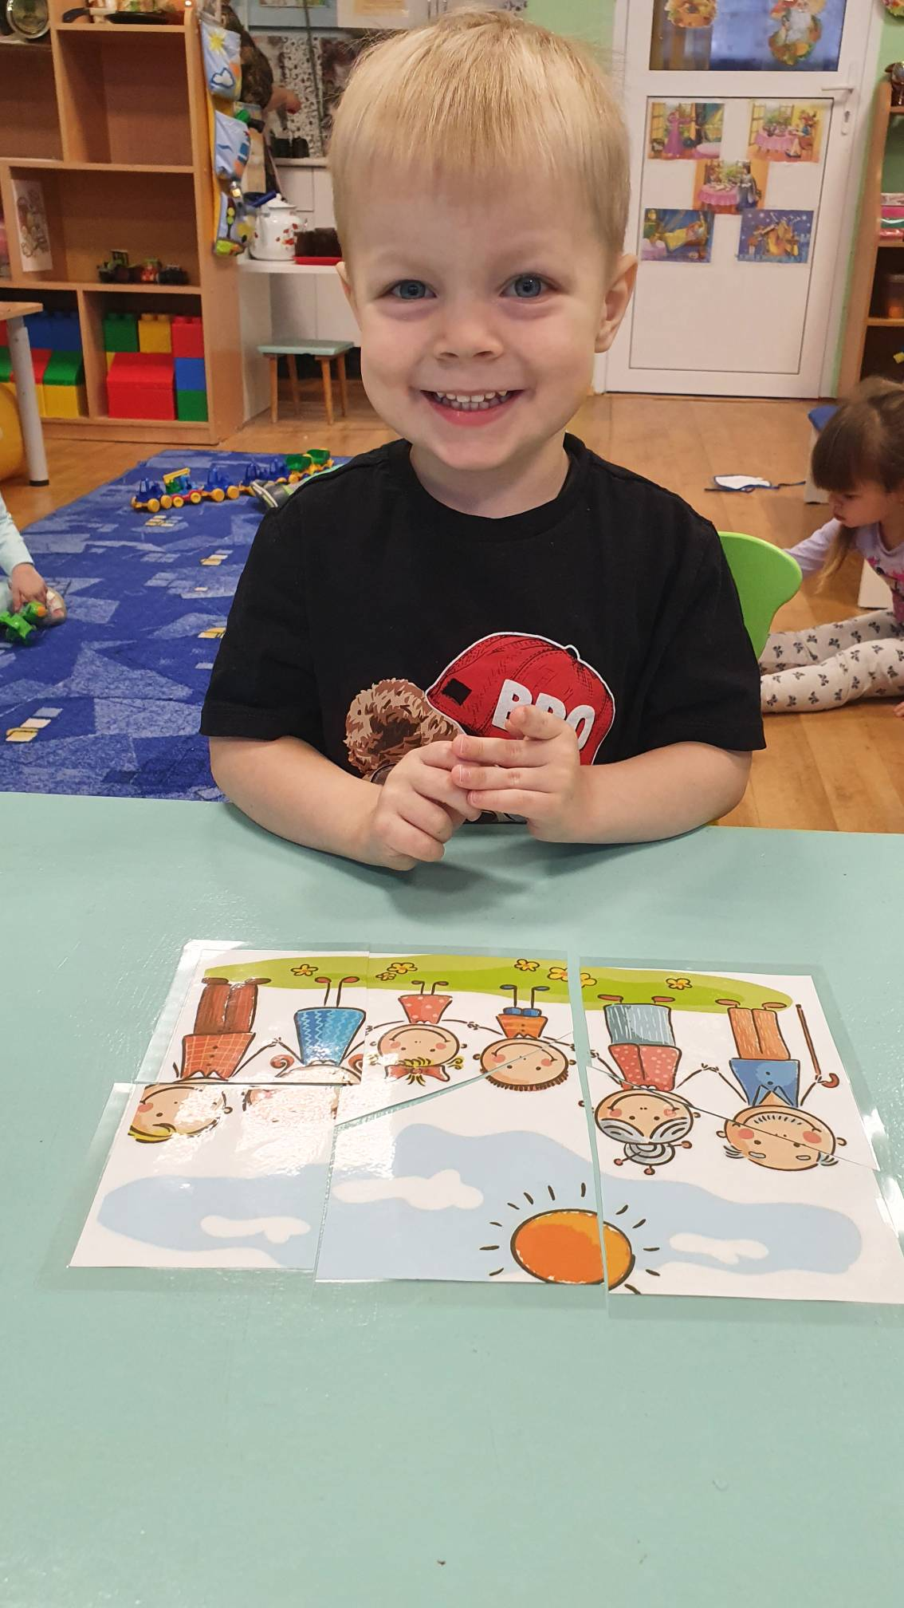 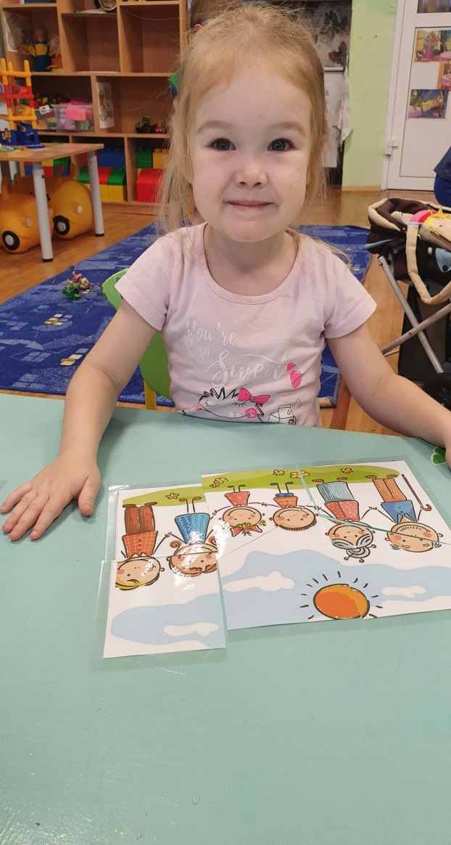

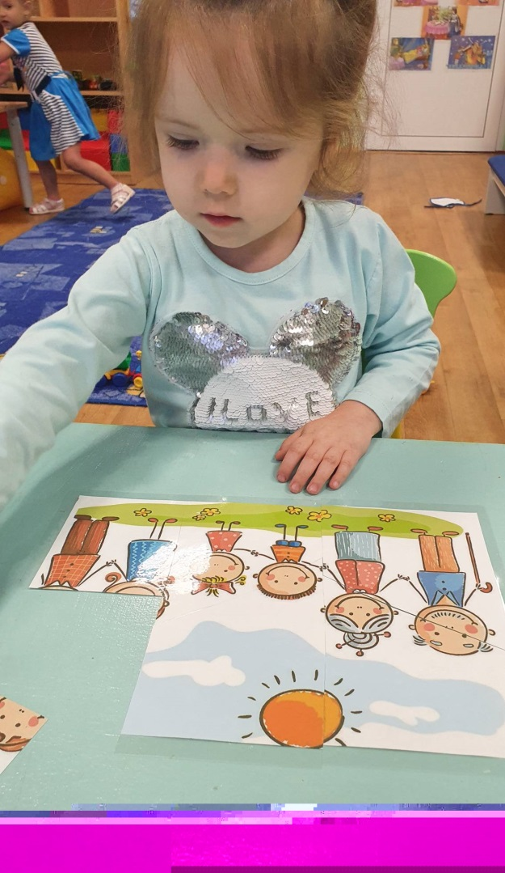 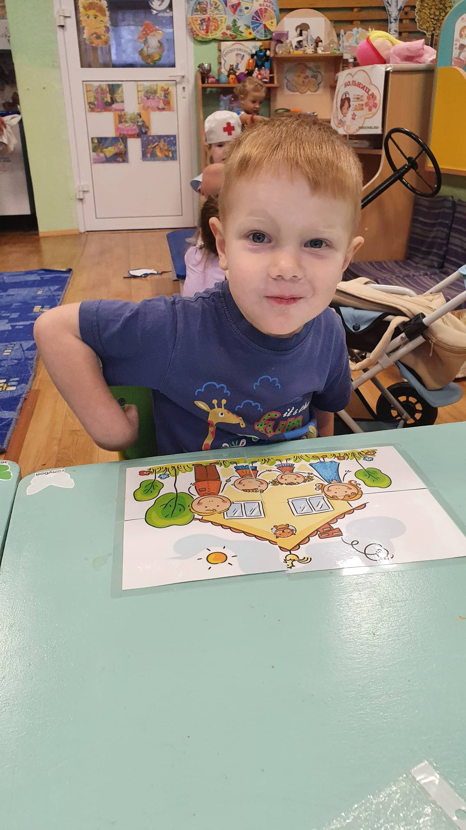

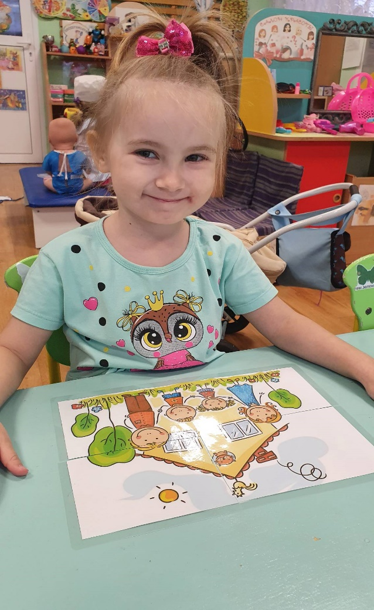 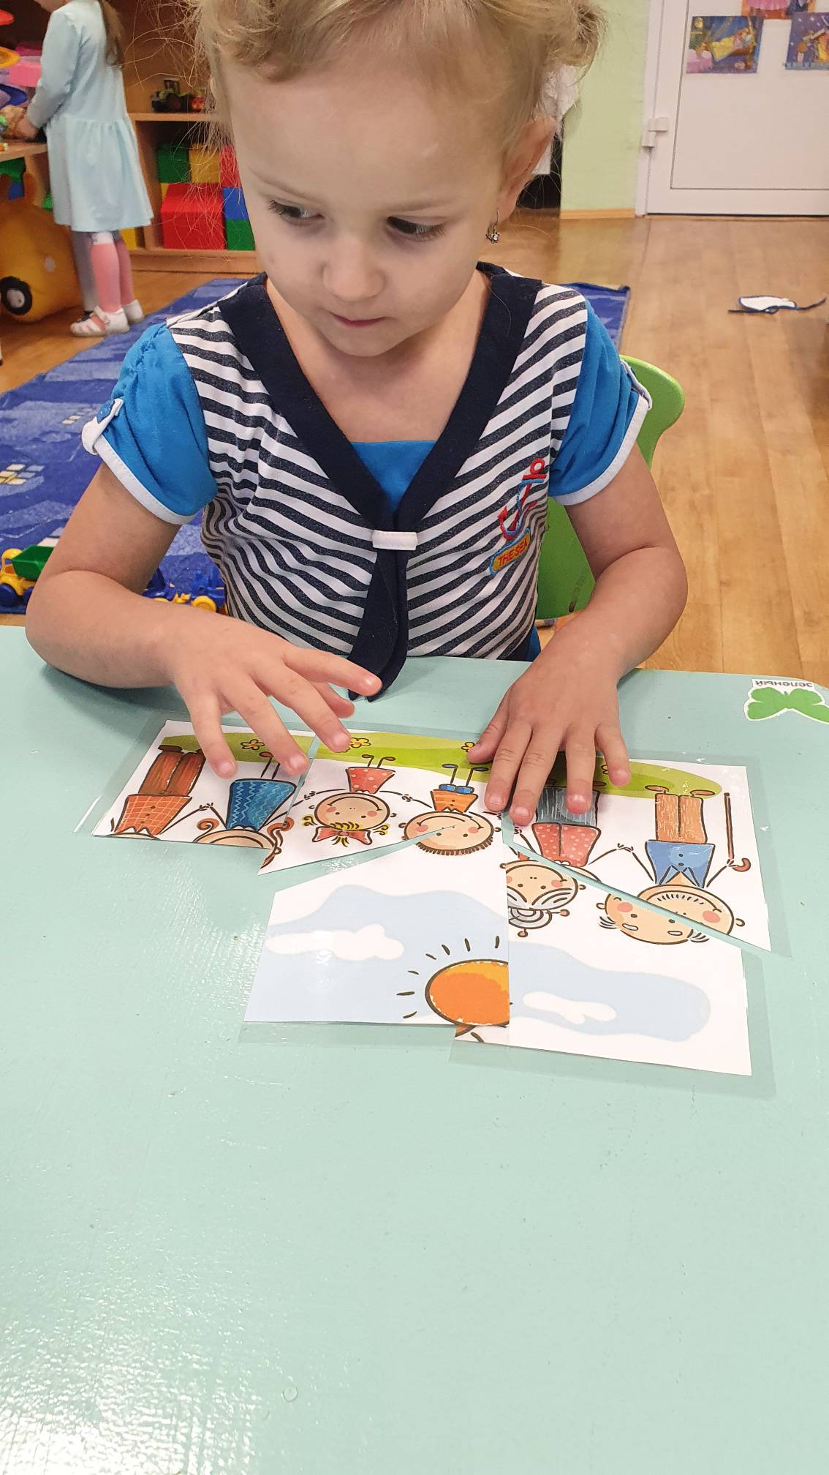

Папка-передвижка для родителей «Что такое семья?»

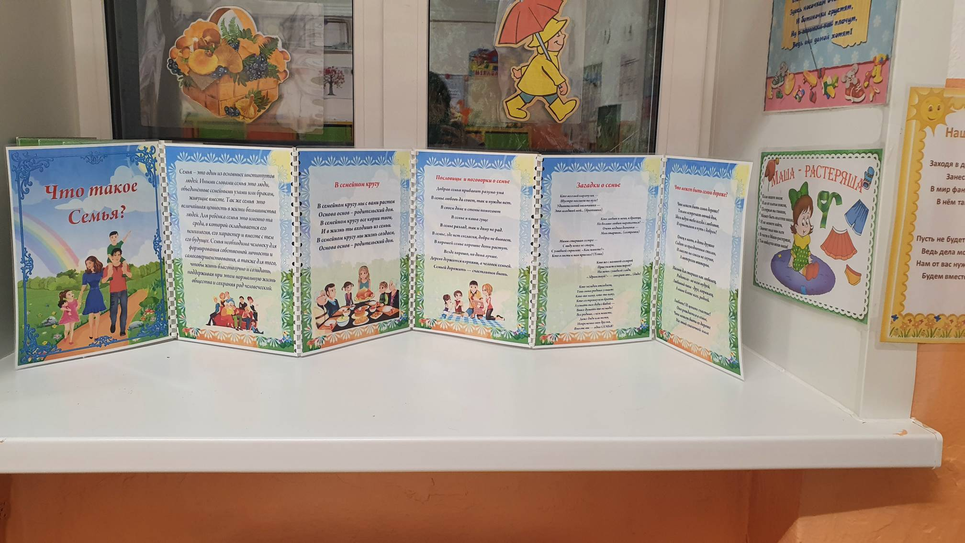

Создание фотоальбома «Моя семья»

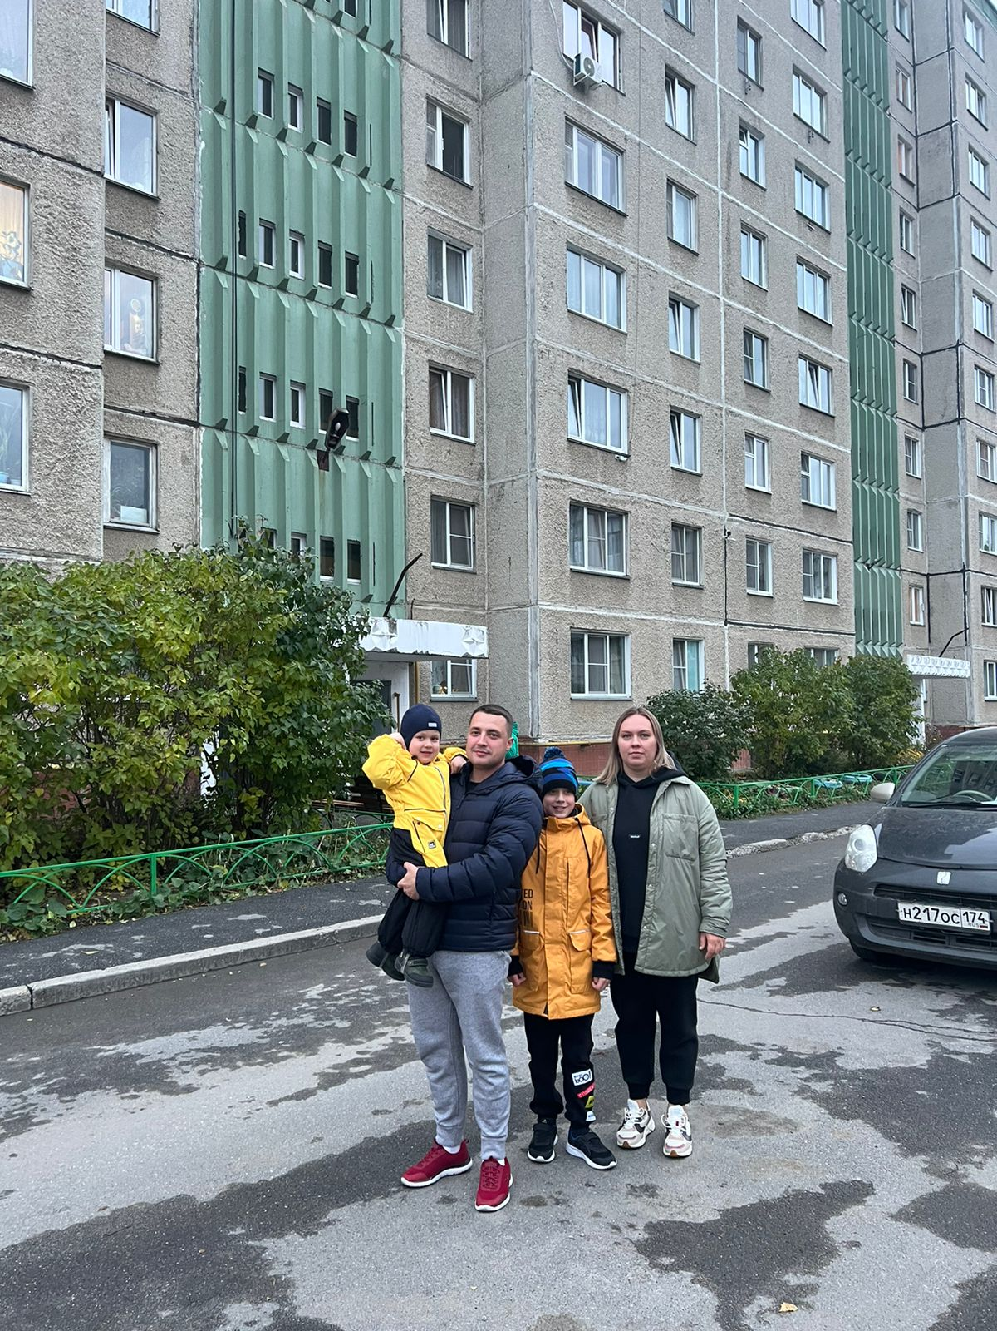

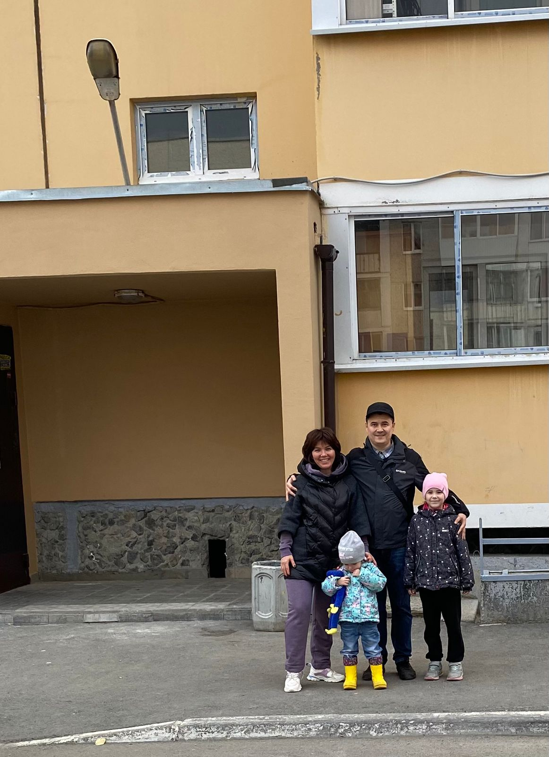

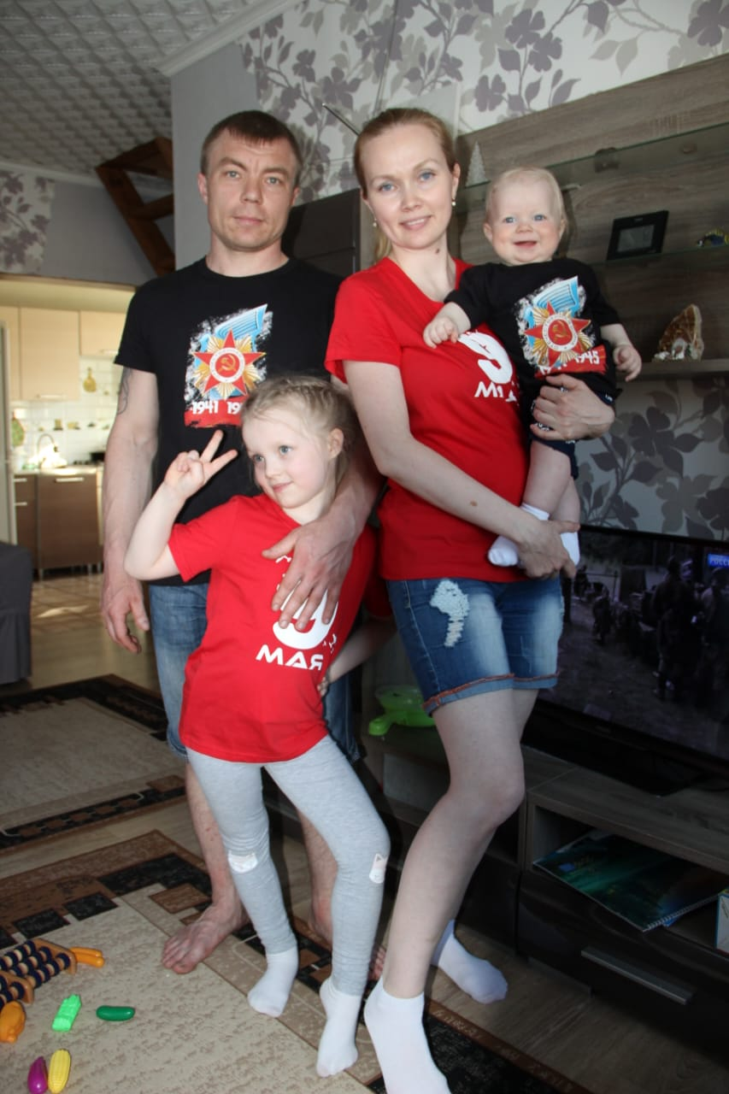

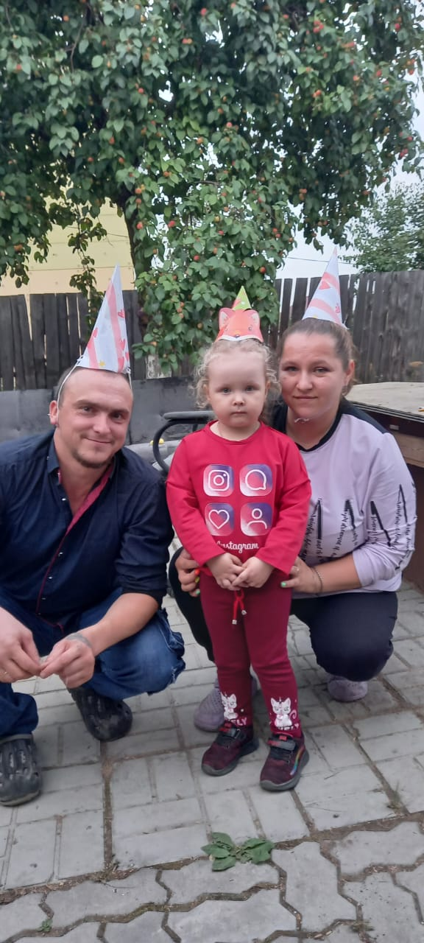

Фото - альбом

«Мой дом-моя семья»

